فرض الفصل الثالث |  | 

العلوم الفيزيائية والتكنولوجيا |  | الرابعة متوسط

الأستاذ: سماحي حسين |  | متوسطة: أحمد بن دحمان - زناتة |  | الموسم الدراسي: 2022/2023

التمرين الأول:

تعود أحمد على القيام بخرجات مع زملائه لزيارة المناطق الغابية وذلك لممراسة هوايته وهي تسلق الجبال. يحاول أحمد مساعدة أصدقائه على القيام بذلك أيضا حيث يسبقهم ويثبت حبلا على احدى الأشجار ليسهل عليهم ذلك. (الوثيقة 01)  باعتبار صديق أحمد جملة (S).  - حدد القوى المؤثرة على الجسم (S) مع الترميز.  - صنف القوى المؤثرة إلى تلامسية أو بعدية.  - أذكر شروط توازن الجسم (S).  - أنقل الرسم على ورقة الاجابه، ثم مثل القوى المؤثرة كيفيا (بدون سلم). | 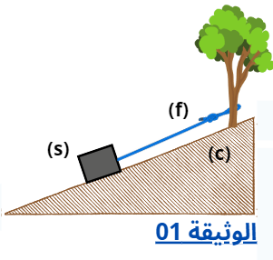
- أذكر طريقة تسمح بالبرهنه بيانيا على أن الجسم في حالة توازن (بدون أن ترسم)

التمرين الثاني:

قام الأستاذ مع مجموعة من تحقيق التجربة التالية: (الوثيقة 02)  - ماذا تمثل القيمة التي يشير إليها مؤشر الربيعة قبل وبعد غمر الجسم؟  - أذكر القوى المؤثرة على الجسم بعد غمره في السائل.  - حدد خصائص كل قوة.  - أحسب شدة القوة المطبقة من الماء على الجسم F_{A}.  - مثل القوى المؤثرة على الجسم قبل غمره في الماء وهو في حالة توازن باستعمال سلم الرسم: 1cm → 3N. | 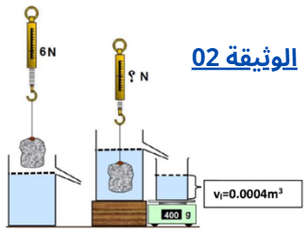
يعطى: الكتلة الحجمية للماء: ρ_{l}=1000kg/m³
الجاذبية: g=10N/kg

